ФИНАНСОВОЕ УПРАВЛЕНИЕ
АДМИНИСТРАЦИИ КИРОВСКОГО МУНИЦИПАЛЬНОГО ОКРУГА
СТАВРОПОЛЬСКОГО КРАЯ

ПРИКАЗ

26 апреля 2024г. г. Новопавловск № 50- иб

Об утверждении отчета о результатах проведения мониторинга качества финансового менеджмента за 2023 год

ПРИКАЗЫВАЮ:

1. Утвердить прилагаемый отчет о результатах проведения мониторинга качества финансового менеджмента за 2023 год.

2. Отделу планирования и анализа расходов бюджета финансового управления администрации Кировского муниципального округа Ставропольского края довести настоящий приказ до главных администраторов бюджетных средств и разместить на официальном сайте администрации Кировского муниципального округа Ставропольского края в сети «Интернет».

3. Контроль за исполнением настоящего приказа оставляю за собой.

Начальник финансового управления
администрации Кировского муниципального округа
Ставропольского края Г.В.Самохвалова

Утвержден
приказом финансового управления администрации Кировского муниципального округа Ставропольского края
от 26 апреля 2024 года № 50- иб

Отчет
о результатах проведения мониторинга качества финансового менеджмента за 2023 год

Мониторинг качества финансового менеджмента за 2023 год (далее – мониторинг) осуществлен в соответствии с порядком проведения финансовым управлением администрации Кировского городского округа Ставропольского края мониторинга качества финансового менеджмента, утвержденным постановлением администрации Кировского городского округа Ставропольского края от 25 марта 2022 года № 497 «Об утверждении Порядка проведения финансовым управлением администрации Кировского городского округа Ставропольского края мониторинга качества финансового менеджмента» (далее – Порядок) по 32 показателям, сгруппированным по четырем направлениям:
- качество управления расходами бюджета;
- качество управления доходами бюджета;
- качество ведения учета и составления бюджетной отчетности;
- качество организации и осуществления внутреннего финансового аудита.
Итоговая оценка качества финансового менеджмента рассчитывалась на основании оценки по каждому показателю с учетом весового коэффициента по соответствующему направлению, к которому относится показатель и равна от 0 до 100 баллов.
В качестве источника информации использованы исходные данные, содержащиеся в бюджетной отчетности и иной информации, находящейся в распоряжении финансового управления администрации Кировского муниципального округа Ставропольского края (далее – финансовое управление администрации), а также в документах и материалах, представляемых главными администраторами бюджетных средств (далее – ГАБС).
Результаты мониторинга в разрезе направлений представлены в приложении 1.
1. Оценка качества управления расходами бюджета производилась по трем разделам:
-качество управления расходами бюджета;
- качество управления расходами бюджета на предоставление субсидий юридическим лицам;
- качество исполнения бюджетного законодательства.
По разделу качество управления расходами бюджета оценка производилась на основе данных предоставленных отделом планирования и анализа расходов бюджета финансового управления администрации по следующим показателям:
- качество представления обоснований бюджетных ассигнований ГАБС на очередной финансовый год и плановый период;
- объем изменений, вносимых в бюджетную роспись ГАБС;
- исполнение бюджетной росписи ГАБС по расходам;
- равномерность осуществления расходов;
- отклонение кассового исполнения расходов ГАБС от кассового плана;
- доля неисполненных на конец отчетного финансового года бюджетных ассигнований;
- доля руководителей муниципальных учреждений, подведомственных ГАБС, оплата труда которых определяется с учетом результатов их профессиональной деятельности;
- эффективность управления кредиторской задолженностью по расчетам по принятым обязательствам;
-эффективность управления кредиторской задолженностью по платежам в бюджеты.
По результатам проведенной оценки сложилась следующая ситуация.
По качеству представления обоснований бюджетных ассигнований ГАБС на очередной финансовый год и плановый период оценка составила 0,58, что на 16% или на 0,11 балла хуже чем в 2022 году, по всем ГАБС были возвращены документы на доработку.
При оценке показателя об объемах внесения изменений в бюджетную роспись исключены расходы предусмотренные в резервном фонде администрации, расходы предусмотренные на погашение муниципального долга, кроме того не учитывались изменения связанные с внесением изменений в решение о бюджете Кировского городского округа на 2023 год, средства поступающие сверх плановых назначений из краевого бюджета. Среднерайонный показатель по данному направлению за отчетный период составил 0,87, что выше показателя 2022 года на 0,04 балла.
Объем вносимых изменений составил 28 598,42 тыс.рублей, что составляет 1,21% от плановых назначений бюджета городского округа. Наилучший результат сложился по Старопавловскому территориальному отделу и Контрольно-счетной палате Кировского городского округа с оценкой 1 балл. Худший результат сложился по Новопавловскому территориальному отделу 0,49 балла.
Наименьший среднерайонный показатель сложился при оценке показателя равномерность осуществления расходов – 0,20 баллов, однако относительно 2022 года оценка показателя выше на 0,03 балла.
По равномерности осуществления расходов на «0» баллов оценены показатели по Думе Кировского городского округа, отделу имущественных и земельных отношений, управлению труда и социальной защиты населения, управлению сельского хозяйства и охраны окружающей среды, по всем территориальным отделам за исключением Зольского территориального отдела. Наилучшие результаты сложились по Администрации Кировского городского округа 0,70 баллов и отделу физической культуры и спорта 0,98 баллов.
По исполнению кассового плана среднерайонный балл составил 0,89 балла, что на 7,2% или на 0,06 балла выше показателей 2022 года. Из 19 ГАБС 16 ГАБС набрали более 0,8 баллов, 3 ГАБС от 0 баллов до 0,74 баллов (Новопавловский территориальный отдел 0,24 балла, Марьинский территориальный отдел – 0,74 балла, отдел имущественных и земельных отношений 0,73 балла).
По анализу остатков сложившимся на конец года среднерайонный балл составил 0,73 балла, что на 9% или на 0,06 балла выше показателей 2022 года. По 3 ГАБС остатки составили более 13 % от плановых назначений оценка по ним составила «0» баллов. Наилучшие результаты сложились по 8 ГАБС остатки по которым составили менее 0,02% с результатом 1 балл.
По показателю доля руководителей муниципальных учреждений, подведомственных ГАБС, оплата труда которых определяется с учетом результатов их профессиональной деятельности оценка составила 1 балл, это говорит о том, что всем руководителям муниципальных учреждений оплаты труда устанавливается с учетом результатов их профессиональной деятельности.
Анализ наличия просроченной кредиторской задолженности показал ее отсутствие по всем ГАБС, среднерайонный показатель составил 1 балл.
Итоговый рейтинг ГАБС по показателям, входящим в первый раздел представлен ниже:

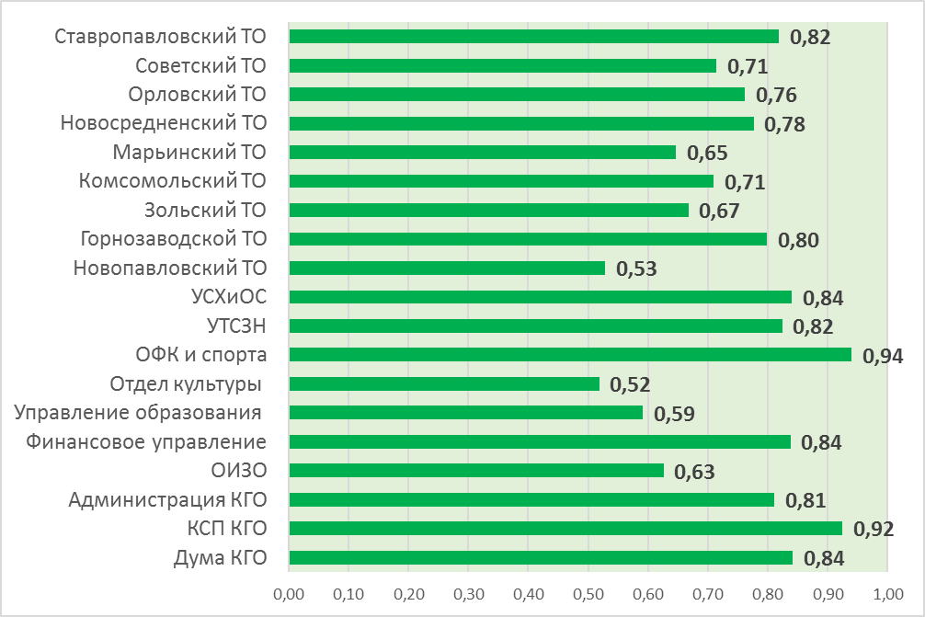
По сравнению с 2022 годом среднерайонный показатель по данной группе увеличился на 1,4 процента и составил 0,75 балла. Из 9 показателей увеличение отмечается по 5 показателям.
По разделу качество управления расходами бюджета на предоставление субсидий юридическим лицам анализ проводился на основе данных предоставленных отделом внутреннего муниципального контроля финансового управления администрации по двум ГАБС предоставляющих субсидии юридическим лицам – управление образования и отделу культуры.
Анализ проводился по шести показателям:
- нарушение порядка формирования и (или) финансового обеспечения муниципального задания;
- невыполнение муниципального задания учреждениями, подведомственными ГАБС;
- качество управления средствами местного бюджета в части предоставления субсидий на выполнение муниципального задания;
- доля муниципальных учреждений, подведомственных ГАБС, для которых установлены количественно измеримые финансовые санкции (штрафы, изъятия) за нарушение условий выполнения муниципальных заданий;
- качество правовой базы ГАБС по порядку формирования и финансового обеспечения выполнения муниципального задания на оказание муниципальных услуг (выполнение работ);
- наличие результатов контроля за исполнением муниципальных заданий на оказание муниципальных услуг (выполнение работ).
По результатам проведенной оценки сложилась следующая ситуация:
По четырем показателям: нарушение порядка формирования и (или) финансового обеспечения муниципального задания, невыполнение муниципального задания учреждениями, подведомственными ГАБС, наличие результатов контроля за исполнением муниципальных заданий на оказание муниципальных услуг (выполнение работ), качество правовой базы ГАБС по порядку формирования и финансового обеспечения выполнения муниципального задания на оказание муниципальных услуг (выполнение работ) оценка составила 1 балл. Это говорит о том, что ГАБС формируют муниципальные задания в соответствии с утвержденным порядком, подведомственные бюджетные учреждения в полном объеме выполнили количественные и качественные показатели, установленные в муниципальном задании, ГАБС осуществляют контроль за исполнением муниципального задания по подведомственным учреждениям.
По показателю качество управления средствами местного бюджета в части предоставления субсидий на выполнение муниципального задания среднерайонная оценка составила 0,89, что на 0,40 баллов или 81,6% выше показателей 2022 года. По управлению образования 0,78 баллов общий суммарный объем поквартальных остатков составил 46794,2 тыс.рублей или 8,95 % годовым плановым назначениям, отделу культуры 1,0 балл общий суммарный объем поквартальных остатков составил 15,33 тыс.рублей или 0,11% к годовым плановым назначениям.
По показателю доля муниципальных учреждений, подведомственных ГАБС, для которых установлены количественно измеримые финансовые санкции (штрафы, изъятия) за нарушение условий выполнения муниципальных заданий по ГАБС не утверждены правила осуществления контроля за исполнением муниципального задания, что является нарушением пункта 27 постановления администрации Кировского муниципального округа Ставропольского края от 15 января 2018 г. № 17 «О Порядке формирования и финансового обеспечения выполнения муниципального задания в отношении муниципальных учреждений Кировского муниципального округа Ставропольского края». Среднерайонная оценка по данному показателю составила 0 баллов.

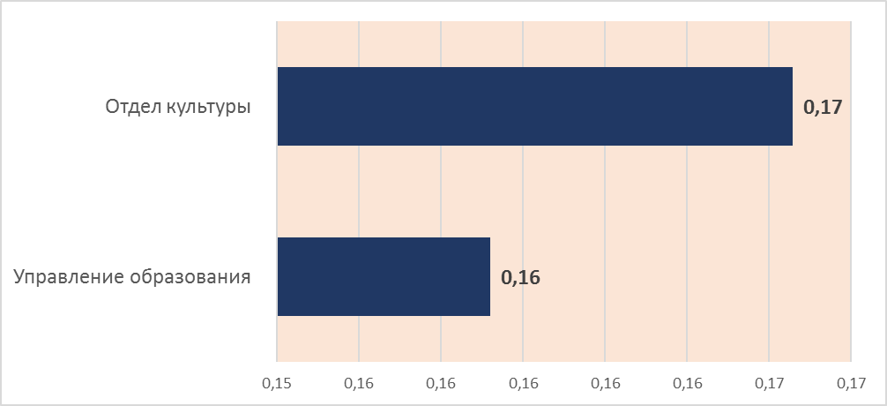

По сравнению с 2022 годом среднерайонный показатель по данной группе увеличился на 6,7 процентов и составил 0,16 балла.
По разделу качество исполнения бюджетного законодательства анализ осуществлялся на основе данных, предоставленных отделом внутреннего муниципального контроля финансового управления администрации по ГАБС у которых за последние три года органом внутреннего муниципального финансового контроля были проведены проверки и направлены представления и предписания.
По показателю «выявленные нарушения бюджетного законодательства в ходе проведения контрольных мероприятий органом внутреннего муниципального финансового контроля» из 5 ГАБС попавших под оценку только у 1 ГАБС не выявлено нарушений – администрации Кировского городского округа с оценкой 1 балл. По остальным ГАБС объем выявленных нарушений составил от 1,42 % до 18,71% от проверяемых бюджетных ассигнований. Среднерайонная оценка составила 0,17 балла.
По показателю исполнение предписаний (представлений), направленных ГАБС органом внутреннего муниципального финансового контроля из 27 направленных предписаний (представлений) выполнено 27. Среднерайонная оценка составила 1 балл.

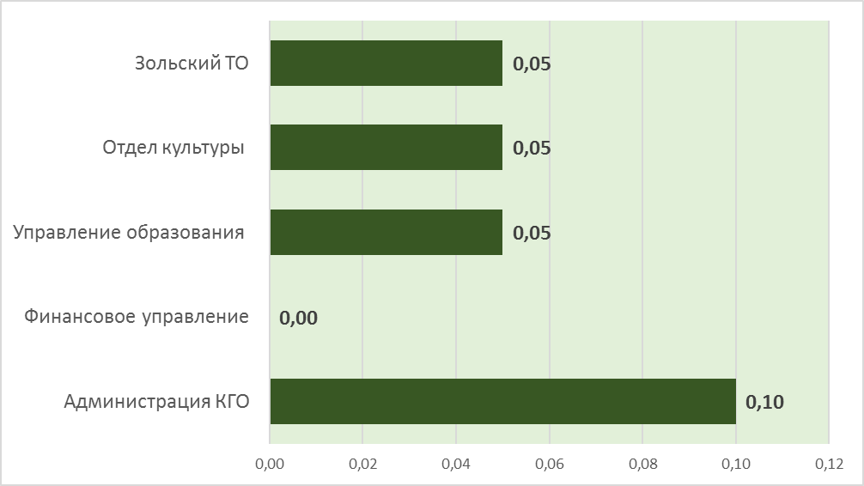

По сравнению с 2022 годом среднерайонный показатель по данной группе увеличился на 0,02 балла и составил 0,08 баллов.

Итоговая оценка качества управления расходами бюджета по данному разделу сложилась следующим образом.
Наивысшую оценку качества получили:
Отдел физической культуры и спорта – 94,02 балла;
Контрольно-счетная палата КГО – 92,48 балла.
Администрация КГО – 91,06 балл;
Наименьшую оценку качества получили:
Новопавловский территориальный отдел – 52,82 балла;
Отдел имущественных и земельных отношений – 62,62 балла;
Марьиский территориальный отдел – 64,69 балла.
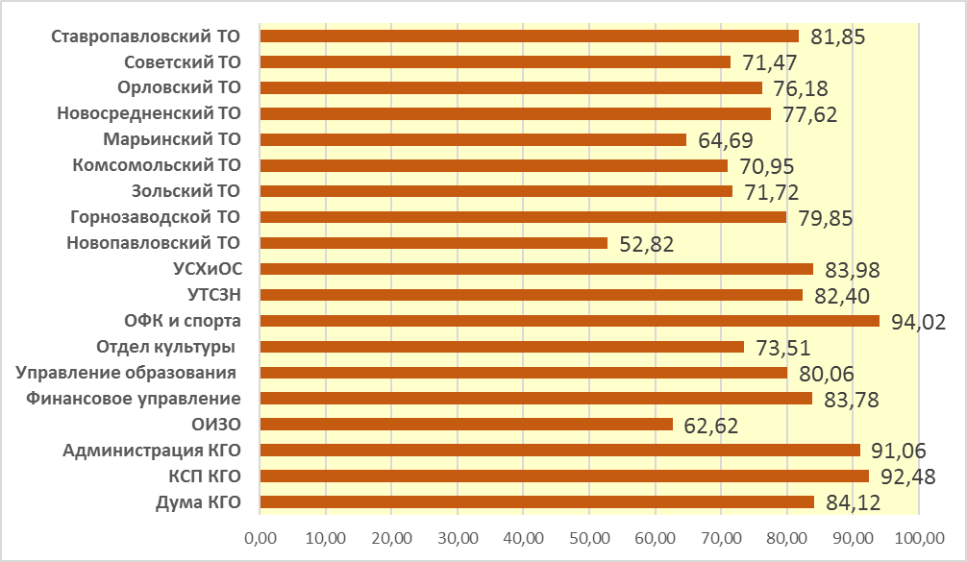

По сравнению с 2022 годом среднерайонный показатель по данному разделу увеличился на 0,8 процентов и составил 77,64 баллов.

2. Оценка качества управления доходами бюджета производилась на основе данных, предоставленных отделом планирования, анализа доходов и налогового потенциала бюджета финансового управления администрации, по следующим показателям:
- качество планирования поступлений доходов (за исключением средств, поступающих из краевого бюджета);
- доля невыясненных поступлений, зачисленных в местный бюджет по главному администратору доходов местного бюджета;
- наличие просроченной дебиторской задолженности;
- принятие правовой базы главным администратором доходов бюджета по администрированию доходов в отчетном периоде.
По результатам проведенной оценки сложилась следующая ситуация:
- по качеству планирования поступлений доходов (за исключением средств, поступающих из краевого бюджета) оценка составила 0,7 баллов, что на 0,10 баллов ниже показателей 2022 года. По 4 ГАБС из 18 ГАБС отклонение фактического поступления доходов от плановых назначений составило более 30%.
- мониторинг остальных трех показателей показал качественную работу ГАБС по администрируемым доходам. Так, оценка невыясненных поступлений зачисленных в местный бюджет по главному администратору доходов местного бюджета составила 1 балл, по наличию просроченной дебиторской задолженности оценка составила 1 балл, что говорит о ее отсутствии, все ГАБС осуществляли расчет прогноза поступлений доходов в соответствии с методикой прогнозирования поступлений доходов, утвержденной ГАБС. Среднерайонная оценка составила 1 балл.
Итоговый рейтинг ГАБС по показателям, входящим во второй раздел, представлен ниже:
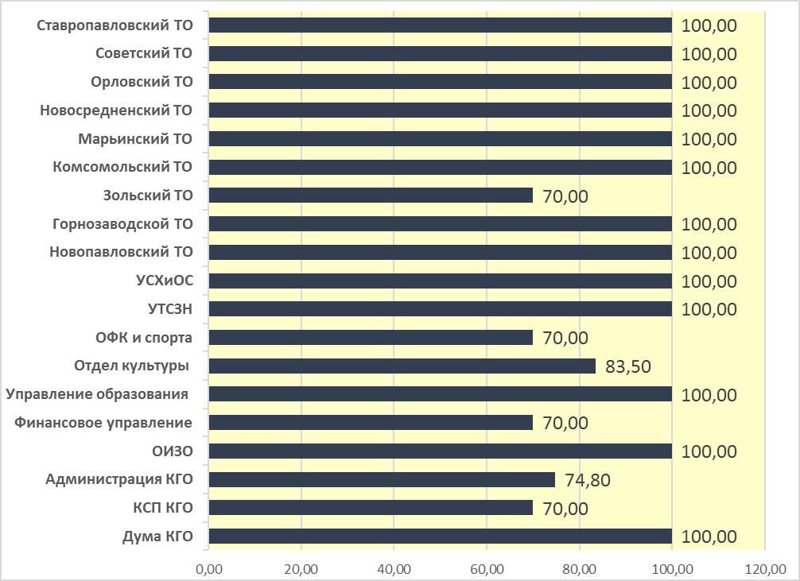

Среднерайонный показатель по данному разделу составил 91,49 балл, что на 4 % или 3,77 балла ниже 2022 года.

3. Для оценки качества ведения бюджетного учета и составления бюджетной отчетности анализ проведен по следующим показателям:
- своевременность представления ГАБС отчетности об исполнении местного бюджета в финансовое управление администрации;
- своевременность представления бухгалтерской отчетности муниципальных бюджетных учреждений Кировского городского округа Ставропольского края, подведомственных ГАБС в финансовое управление администрации;
- количество возвратов ГАБС форм отчетности об исполнении местного бюджета и форм бухгалтерской отчетности муниципальных бюджетных учреждений Кировского городского округа Ставропольского края на доработку.
Оценка по показателям - своевременность представления отчета по сети, штатам, контингентам и количество возвратов отчета по сети, штатам, контингентам на доработку не проводилась.
Проведенный мониторинг показал следующие результаты:
- своевременность представления ГАБС отчетности об исполнении местного бюджета в финансовое управление администрации оценена на 1,0 балл. Своевременно и в полном объеме предоставлена отчетность по всем ГАБС;
-своевременность представления бухгалтерской отчетности муниципальных бюджетных учреждений Кировского городского округа Ставропольского края, подведомственных ГАБС в финансовое управление администрации оценена на 1 балл. Своевременно и в полном объеме предоставлена отчетность по бюджетным учреждениям отдела образования и отдела культуры;
- показатель количество возвратов ГАБС форм отчетности об исполнении местного бюджета и форм бухгалтерской отчетности муниципальных бюджетных учреждений Кировского городского округа Ставропольского края на доработку оценен на 0,73 балла, что выше уровня 2022 года на 0,29 балла. Возврат на доработку форм отчетности составил от 1 до 7 раз.
Итоговый рейтинг ГРБС по показателям, входящим в третье направление представлен ниже:

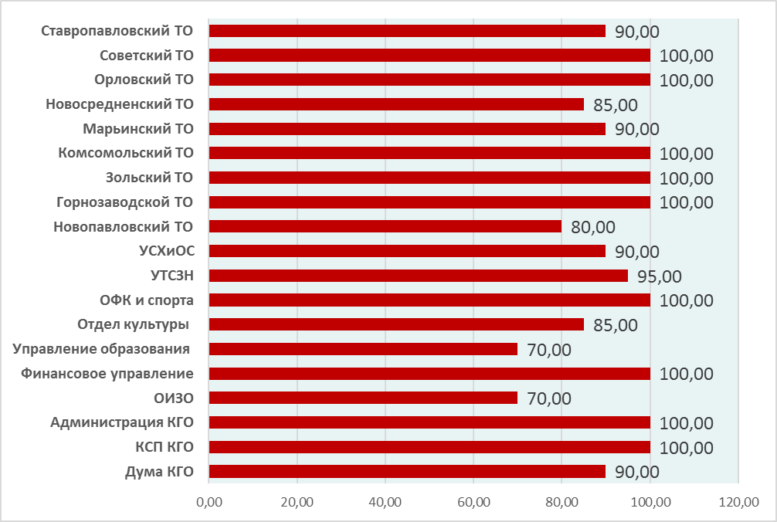

Среднерайонный показатель по данному разделу составил 91,84 балл, что на 10,4 % или 8,68 баллов выше 2022 года.

4. Для оценки качества организации и осуществления внутреннего финансового аудита оценивались следующие показатели:
- наличие нормативного правового акта ГАБС, обеспечивающее организацию внутреннего финансового аудита;
- выполнение плана осуществления внутреннего финансового аудита;
- качество исполнения рекомендаций и предложений, полученных в результате осуществления внутреннего финансового аудита;
- составление годовой отчетности о результатах внутреннего финансового аудита;
- наличие внесенных необходимых изменений в должностной регламент (инструкцию) руководителя ГАБС и (или) служебный контракт (трудовой договор), заключенный с руководителем ГАБС.
Проведенный мониторинг показал качественное исполнение бюджетного законодательства по проведению внутреннего финансового аудита по 18 ГАБС, по администрации КГО из четырех подлежащих оценке показателей выполнен только один, что говорит о низком качестве исполнения бюджетного законодательства.
Итоговый рейтинг ГАБС по показателям, входящим в четвертое направление представлен ниже:
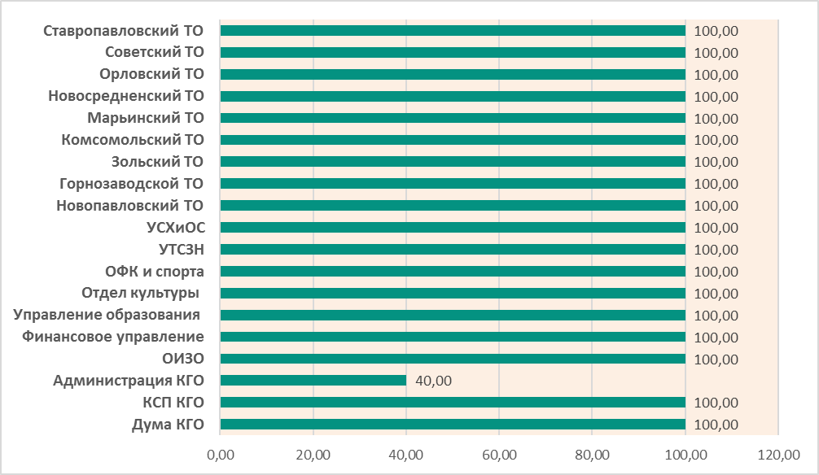

Среднерайонный показатель по данному направлению составил 96,84 балла на уровне 2022 года.

По результатам мониторинга качества финансового менеджмента за 2023 год имеют наилучшие оценки качества финансового менеджмента следующие главные администраторы бюджетных средств:
- отдел физической культуры и спорта администрации – 90,41 баллов;
- контрольно-счетная палата городского округа – 89,49 баллов.
- дума Кировского городского округа – 89,47 баллов;

Итоговый рейтинг представлен ниже.

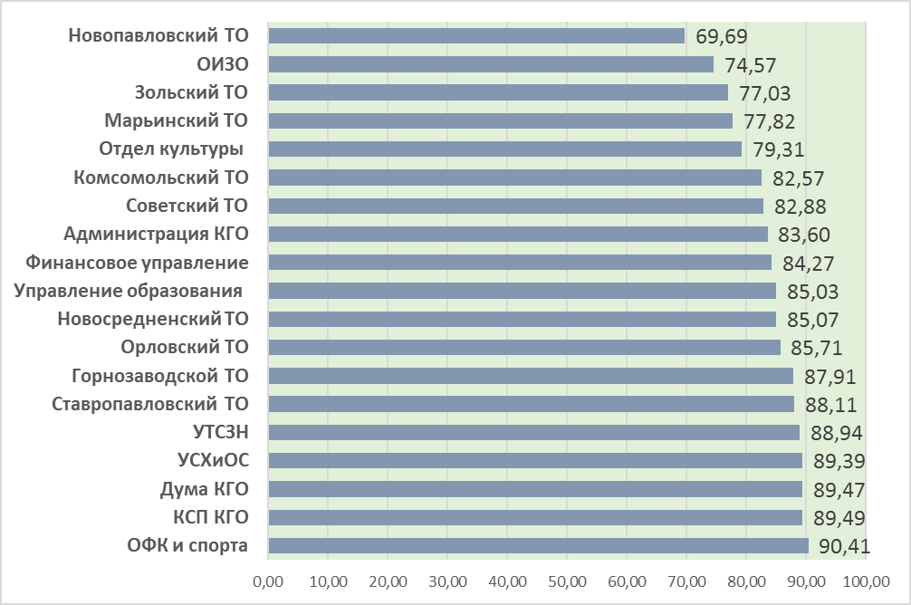

Средний итоговый показатель за 2023 год составил 83,75 балла, что на 0,47 балла или 0,6% выше 2022 года.
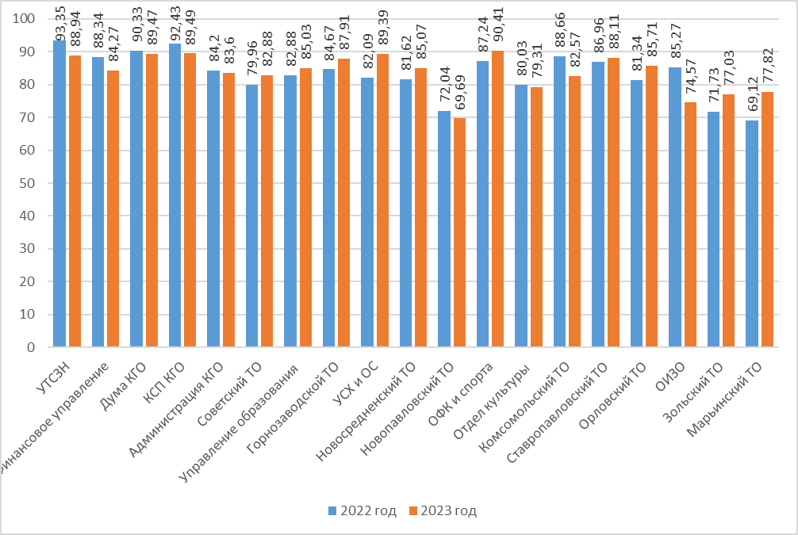

Проводя динамику достигнутых показателей качества финансового менеджмента ГАБС в сравнении с 2022 годом, следует отметить, что из 19 ГАБС по 10 ГАБС отмечается показатели повысились в среднем на 5,2 %, по 9 ГАБС отмечается снижение показателей качества в среднем на 4,2 %.
Динамика представлена на слайде.

Проведенный мониторинг показал положительные и отрицательные стороны деятельности ГАБС за 2023 год. ГАБС будет рекомендовано принять меры по улучшению оценочных показателей и наладить работу в надлежащем порядке.

